5 Νοεμβρίου, 2026

ΔΕΛΤΙΟ ΤΥΠΟΥ

ΔΕΙΚΤΗΣ ΤΙΜΩΝ ΚΑΤΑΝΑΛΩΤΗ (ΔΤΚ): Οκτώβριος 2026

Πληθωρισμός 4,4%

Ο Δείκτης Τιμών Καταναλωτή τον Οκτώβριο 2026 αυξήθηκε κατά 1,16 μονάδες ή 1,12% και έφτασε στις 105,17 μονάδες, σε σύγκριση με 104,01 μονάδες τον Σεπτέμβριο 2026. Ο πληθωρισμός τον Οκτώβριο του 2026 διαμορφώθηκε στο 4,4%. (Πίνακας 1)

Για την περίοδο Ιανουαρίου – Οκτωβρίου 2026, ο ΔΤΚ σημείωσε αύξηση 2,5% σε σύγκριση με την αντίστοιχη περσινή περίοδο. (Πίνακας 1)

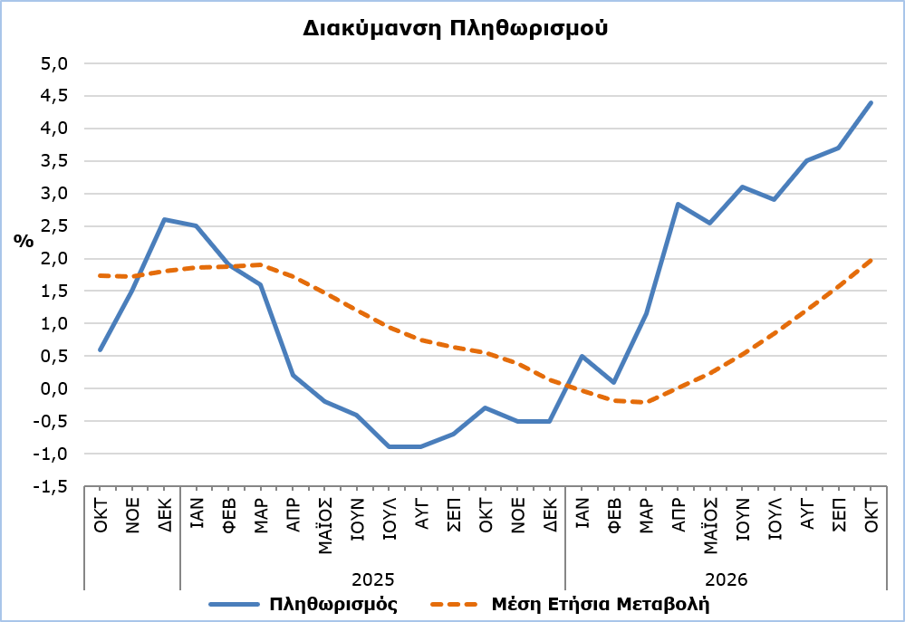

Οι μεγαλύτερες αυξήσεις συγκριτικά με τον Οκτώβριο του 2025 σημειώθηκαν στις οικονομικές κατηγορίες Πετρελαιοειδή (30,6%) και Ηλεκτρισμός και Νερό (13,6%), ενώ μείωση παρατηρήθηκε στην οικονομική κατηγορία Βιομηχανικά Προϊόντα (-1,0%). Σε σχέση με τον Σεπτέμβριο του 2026, η μεγαλύτερη αύξηση καταγράφηκε στην οικονομική κατηγορία Γεωργικά Προϊόντα (3,9%). (Πίνακας 2)

Ανάλυση Ποσοστιαίων Μεταβολών
Συγκριτικά με τον Οκτώβριο του 2025, οι μεγαλύτερες μεταβολές παρατηρήθηκαν στις κατηγορίες Μεταφορές (13,7%), Στέγαση, Ύδρευση, Ηλεκτρικό Ρεύμα, Φυσικό Αέριο και Άλλα Καύσιμα (10,8%) και Ένδυση και Υπόδηση (-9,3%). (Πίνακας 1)

Σε σχέση με τον Σεπτέμβριο του 2026, οι μεγαλύτερες μεταβολές παρατηρήθηκαν στις κατηγορίες Ένδυση και Υπόδηση (5,4%), Στέγαση, Ύδρευση, Ηλεκτρικό Ρεύμα, Φυσικό Αέριο και Άλλα Καύσιμα (1,8%), Τρόφιμα και μη Αλκοολούχα Ποτά (1,5%) και Μεταφορές (1,4%). (Πίνακας 1)

Ανάλυση Επιπτώσεων σε Μονάδες
Τις μεγαλύτερες θετικές επιπτώσεις στη μεταβολή του ΔΤΚ τον Οκτώβριο του 2026 σε σχέση με τον Οκτώβριο του 2025 είχαν οι κατηγορίες Εστιατόρια και Υπηρεσίες Παροχής Καταλύματος (3,23), Αναψυχή, Αθλητισμός και Πολιτισμός (2,85) και Στέγαση, Ύδρευση, Ηλεκτρικό Ρεύμα, Φυσικό Αέριο και Άλλα Καύσιμα (1,93), ενώ τις μεγαλύτερες αρνητικές επιπτώσεις είχαν οι κατηγορίες Υγεία (-2,61), Ενημέρωση και Επικοινωνία (-1,56) και Ένδυση και Υπόδηση (-1,37). (Πίνακας 3)

Τις μεγαλύτερες θετικές επιπτώσεις στη μεταβολή του ΔΤΚ τον Οκτώβριο του 2026 σε σχέση με τον Σεπτέμβριο του 2026 είχαν οι κατηγορίες Ένδυση και Υπόδηση (0,30), Τρόφιμα και μη Αλκοολούχα Ποτά (0,28), Στέγαση, Ύδρευση, Ηλεκτρικό Ρεύμα, Φυσικό Αέριο και Άλλα Καύσιμα (0,23) και Μεταφορές (0,23). (Πίνακας 3)

Τη μεγαλύτερη θετική επίπτωση στη μεταβολή του ΔΤΚ του Οκτωβρίου 2026 σε σύγκριση με τον δείκτη του Οκτωβρίου 2025 είχαν οι Υπηρεσίες Αναψυχής (2,97), ενώ τη μεγαλύτερη αρνητική επίπτωση είχαν οι Υπηρεσίες Κινητής Επικοινωνίας (-1,53). (Πίνακας 4)

Τα Λαχανικά (0,31) είχαν τη μεγαλύτερη θετική επίπτωση στη μεταβολή του ΔΤΚ του Οκτωβρίου 2026 σε σχέση με τον αντίστοιχο δείκτη του Σεπτεμβρίου 2026, ενώ τη μεγαλύτερη αρνητική επίπτωση είχε η Αεροπορική Μεταφορά Επιβατών (-0,03). (Πίνακας 5)

Πίνακας 1
Κατηγορίες Αγαθών και Υπηρεσιών | ΔΤΚ (2025=100) |  |  | Μεταβολές (%)
Κατηγορίες Αγαθών και Υπηρεσιών | Σεπτέμβριος  2026 | Οκτώβριος  2026 |  | Οκτ 26 / Οκτ 25 | Οκτ 26 / Σεπ 26 | Ιαν - Οκτ 26 / Ιαν - Οκτ 25
Τρόφιμα και μη Αλκοολούχα Ποτά | 105,30 | 106,89 |  | 4,74 | 1,51 | 4,12
Αλκοολούχα Ποτά και Καπνός | 101,11 | 101,33 |  | 1,16 | 0,22 | 0,93
Ένδυση και Υπόδηση | 87,30 | 91,99 |  | -9,25 | 5,37 | -7,30
Στέγαση, Ύδρευση, Ηλεκτρικό Ρεύμα, Φυσικό Αέριο και Άλλα Καύσιμα | 108,92 | 110,85 |  | 10,75 | 1,77 | 4,26
Επίπλωση και Διακόσμηση, Οικιακός Εξοπλισμός και Συνήθης Συντήρηση Κατοικιών | 99,31 | 99,69 |  | -0,68 | 0,38 | -0,45
Υγεία | 101,42 | 101,62 |  | 1,48 | 0,20 | 1,03
Μεταφορές | 111,58 | 113,16 |  | 13,73 | 1,42 | 6,23
Ενημέρωση και Επικοινωνία | 98,34 | 98,72 |  | -0,71 | 0,39 | -2,37
Αναψυχή, Αθλητισμός και Πολιτισμός | 104,94 | 105,07 |  | 3,38 | 0,12 | 3,58
Εκπαιδευτικές Υπηρεσίες | 104,42 | 104,58 |  | 2,10 | 0,15 | 3,45
Εστιατόρια και Υπηρεσίες Παροχής Καταλύματος | 104,93 | 105,04 |  | 3,76 | 0,10 | 3,69
Ασφαλιστικές και Χρηματοπιστωτικές Υπηρεσίες | 100,05 | 100,40 |  | 0,38 | 0,35 | 0,09
Προσωπική Φροντίδα, Κοινωνική Προστασία και Διάφορα Αγαθά και Υπηρεσίες | 101,10 | 101,42 |  | 0,44 | 0,32 | 0,92
Γενικός Δείκτης Τιμών Καταναλωτή | 104,01 | 105,17 |  | 4,37 | 1,12 | 2,47

Πίνακας 2
Οικονομικές Κατηγορίες | Συντελεστές Στάθμισης | Μεταβολές (%)
Οικονομικές Κατηγορίες | Συντελεστές Στάθμισης | Οκτ 26 / Οκτ 25 | Οκτ 26 / Σεπ 26
Γεωργικά Προϊόντα | 648 | 9,18 | 3,95
Βιομηχανικά Προϊόντα  (εκτός Πετρελαιοειδών) | 4111 | -1,00 | 0,91
Ηλεκτρισμός και Νερό | 393 | 13,62 | 3,68
Πετρελαιοειδή | 708 | 30,62 | 3,67
Υπηρεσίες | 4140 | 3,70 | 0,07
Γενικός Δείκτης | 10000 | 4,37 | 1,12

Πίνακας 3
Κατηγορίες Αγαθών και Υπηρεσιών | Συντελεστές Στάθμισης  2025 | Συντελεστές Στάθμισης  2026 | Επίπτωση (μονάδες)
Κατηγορίες Αγαθών και Υπηρεσιών | Συντελεστές Στάθμισης  2025 | Συντελεστές Στάθμισης  2026 | Οκτ 26 /  Οκτ 25 | Οκτ 26 /  Σεπ 26
Τρόφιμα και μη Αλκοολούχα Ποτά | 1906 | 1762 | -0,62 | 0,28
Αλκοολούχα Ποτά και Καπνός | 347 | 528 | 1,87 | 0,01
Ένδυση και Υπόδηση | 721 | 646 | -1,37 | 0,30
Στέγαση, Ύδρευση, Ηλεκτρικό Ρεύμα, Φυσικό Αέριο και Άλλα Καύσιμα | 1122 | 1187 | 1,93 | 0,23
Επίπλωση και Διακόσμηση, Οικιακός Εξοπλισμός και Συνήθης Συντήρηση Κατοικιών | 641 | 619 | -0,26 | 0,02
Υγεία | 637 | 371 | -2,61 | 0,01
Μεταφορές | 1538 | 1481 | 1,46 | 0,23
Ενημέρωση και Επικοινωνία | 569 | 415 | -1,56 | 0,02
Αναψυχή, Αθλητισμός και Πολιτισμός | 437 | 694 | 2,85 | 0,01
Εκπαιδευτικές Υπηρεσίες | 392 | 376 | -0,08 | 0,01
Εστιατόρια και Υπηρεσίες Παροχής Καταλύματος | 836 | 1113 | 3,23 | 0,01
Ασφαλιστικές και Χρηματοπιστωτικές Υπηρεσίες | 326 | 236 | -0,89 | 0,01
Προσωπική Φροντίδα, Κοινωνική Προστασία και Διάφορα Αγαθά και Υπηρεσίες | 528 | 572 | 0,47 | 0,02
Γενικός Δείκτης Τιμών Καταναλωτή | 10000 | 10000 | 4,40 | 1,16
Σημείωση: Τα αθροίσματα υπολογίζονται βάσει των επιμέρους επιπτώσεων με άπειρα δεκαδικά και δημοσιεύονται με στρογγυλοποίηση δύο δεκαδικών. Πιθανές διαφορές στα αθροίσματα οφείλονται σε σφάλματα στρογγυλοποίησης καθώς και στην αλλαγή έτους βάσης.

Πίνακας 4
Προϊόντα/Υπηρεσίες | Επίπτωση (μονάδες)
Προϊόντα/Υπηρεσίες | Οκτ 26 / Οκτ 25
Θετική Επίπτωση
Υπηρεσίες Αναψυχής | 2,97
Υπηρεσίες Εστίασης | 2,83
Ενοίκια | 1,56
Διάφορα Άλλα Προϊόντα και Υπηρεσίες | 0,63
Αρνητική Επίπτωση
Υπηρεσίες Κινητής Επικοινωνίας | -1,53
Ασφάλιση | -1,12
Φάρμακα | -0,94
ΓΕΝΙΚΟ ΣΥΝΟΛΟ | 4,40

Πίνακας 5
Προϊόντα/Υπηρεσίες | Επίπτωση (μονάδες)
Προϊόντα/Υπηρεσίες | Οκτ 26 / Σεπ 26
Θετική Επίπτωση
Λαχανικά | 0,31
Είδη Ένδυσης | 0,28
Καύσιμα και Λιπαντικά | 0,26
Διάφορα Άλλα Προϊόντα και Υπηρεσίες | 0,37
Αρνητική Επίπτωση
Αεροπορική Μεταφορά Επιβατών | -0,03
Φρούτα και Καρποί με Κέλυφος | -0,02
Κρέας Πουλερικών | -0,01
ΓΕΝΙΚΟ ΣΥΝΟΛΟ | 1,16

ΜΕΘΟΔΟΛΟΓΙΚΕΣ ΠΛΗΡΟΦΟΡΙΕΣ

Ορισμοί

Ο Δείκτης Τιμών Καταναλωτή (ΔΤΚ) είναι οικονομικός δείκτης που καταρτίζεται για τη μέτρηση των διαχρονικών μεταβολών των τιμών των καταναλωτικών αγαθών και υπηρεσιών που αποκτώνται, χρησιμοποιούνται ή πληρώνονται από τα νοικοκυριά (που διαμένουν στην Κύπρο ή έχουν σκοπό να διαμείνουν στην Κύπρο για ένα χρόνο τουλάχιστον). Ο ΔΤΚ αποτελεί τον επίσημο δείκτη για τον υπολογισμό του πληθωρισμού.

Ο Πληθωρισμός δείχνει τη μεταβολή του ΔΤΚ σε σχέση με τον αντίστοιχο μήνα του προηγούμενου έτους.

Η Επίπτωση αντιπροσωπεύει το ποσό της συνολικής μεταβολής στον ΔΤΚ το οποίο οφείλεται στην αναφερόμενη κατηγορία/αγαθό/υπηρεσία.

Τιμοληψία

Η τιμοληψία διενεργείται μόνο στις αστικές περιοχές των επαρχιών Λευκωσίας, Λάρνακας, Λεμεσού και Πάφου. Για κάθε πόλη, οι αυξομειώσεις των τιμών κατά προϊόν και υπηρεσία για κάθε μήνα σταθμίζονται ανάλογα με τον πληθυσμό. Συγκεκριμένα, οι συντελεστές στάθμισης για τις τέσσερις επαρχίες είναι οι εξής: Λευκωσία 40%, Λεμεσός 30%, Λάρνακα 18% και Πάφος 12%.

Οι τιμές των 850 προϊόντων και υπηρεσιών, που περιλαμβάνονται στον ΔΤΚ παρακολουθούνται και καταγράφονται μια φορά κάθε μήνα, εκτός από κάποια εποχικά προϊόντα (π.χ. λαχανικά και φρούτα), τα κρέατα και τα καύσιμα, των οποίων οι τιμές συλλέγονται κάθε βδομάδα (κάθε Πέμπτη).

Έτος Βάσης

Από τον Ιανουάριο του 2026 και μετέπειτα υιοθετείται ως έτος αναφοράς το 2025=100. Το έτος βάσης από τον Ιανουάριο του 2016 μέχρι τον Δεκέμβριο του 2025 ήταν το 2015=100.

Ταξινόμηση

Μέχρι τον Δεκέμβριο του 2025, ο ΔΤΚ υπολογιζόταν και δημοσιευόταν βάσει της ταξινόμησης ECOICOP. Από τον Ιανουάριο του 2026 και μετέπειτα, ο ΔΤΚ υπολογίζεται και δημοσιεύεται βάσει της ταξινόμησης ECOICOP ver.2. Το χαμηλότερο επίπεδο λεπτομέρειας για την ταξινόμηση ECOICOP ver.2 που χρησιμοποιείται στον ΔΤΚ είναι τα πέντε ψηφία ανάλυσης.

Προϊόντα/Υπηρεσίες και Συντελεστές Στάθμισης
Με ισχύ από τον Ιανουάριο του 2026, τόσο τα προϊόντα και οι υπηρεσίες που περιέχονται στον ΔΤΚ όσο και οι συντελεστές στάθμισής τους αναθεωρήθηκαν. Η αναθεώρηση βασίστηκε στα αποτελέσματα της Έρευνας Οικογενειακών Προϋπολογισμών 2023.

Για περισσότερες πληροφορίες:
Πύλη Στατιστικής Υπηρεσίας, υπόθεμα Δείκτες Τιμών
CYSTAT-DB (Βάση Δεδομένων)
Μεθοδολογικές Πληροφορίες
Αναθεώρηση ΔΤΚ Ιανουάριος 2026

Επικοινωνία
Σωφρόνης Βίκης: Τηλ.: +357-22602206, Ηλ. Ταχ.: svikis@cystat.mof.gov.cy
Κυριάκος Βουτουρής: Τηλ.: +357-22605132, Ηλ. Ταχ.: kvoutouris@cystat.mof.gov.cy
Ανδρέας Κλωνάρης: Τηλ.: +357-25270626, Ηλ. Ταχ.: aklonaris@cystat.mof.gov.cy

